20232116K7

(2024·广州市第六中学高二月考)“独竹漂”是一项独特的黔北民间绝技。“独竹漂”高手们脚踩一根楠竹，漂行水上如履平地。如图甲所示，在平静的湖面上，一位女子脚踩竹竿抵达岸边，此时女子静立于竹竿*A*点，一位摄影爱好者使用连拍模式拍下了该女子在竹竿上行走过程的系列照片，并从中选取了两张进行对比，其简化图如图所示。经过测量发现，甲、乙两张照片中*A*、*B*两点的水平间距约为1 cm，乙图中竹竿右端距离河岸约为1.8 cm。照片的比例尺为1∶40。已知竹竿的质量约为25 kg，若不计水的阻力，则该女子的质量约为(　　)

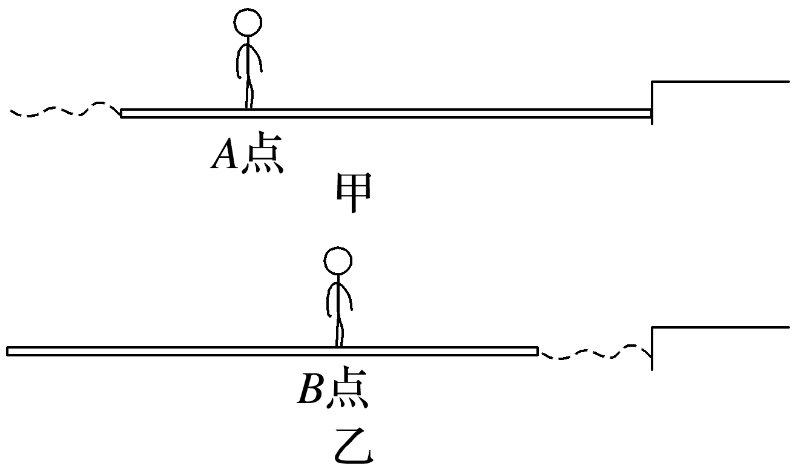

A．41.5 kg B．45 kg

C．47.5 kg D．50 kg